Nome da Equipe | Norok Web
Tema | Supermercado
Líder do Grupo | Rodrigo Alves da Silva
Sublíder do Grupo | Mirian Coutinho Iosimura
1 - DEFINIÇÕES INICIAIS
1.1 – EQUIPE
18979718 – Lincoln Louro de Carvalho (lincolnlouro1@gmail.com) tel. (11) 9-4898-2595
19646780 – Lucas Rodrigues Wenceslau (lucas.rwenceslau@gmail.com) tel. (11) 9-5050-8701
19287190 – Matheus dos Santos do Amaral (spn.matheus@gmail.com) tel. (11) 9-6836-3516
19281455 – Mirian Coutinho Iosimura (mirian.iosimura@gmail.com) tel. (11) 9-5459-5591
19426259 – Rodrigo Alves da Silva (silva.drigo50@gmail.com) tel. (11) 9-6583-4176
19164360 – Vinicius Cordeiro Jardim Pinho (viniciuscjpinho@gmail.com) tel. (11) 9-4183-7849

1.2 – TEMAS PROPOSTOS
Tema 1 – Supermercado: Varejo com grande variedade de produtos de qualidade, sempre pensando nos clientes. O sistema gerenciará:
- Clientes (cadastro de clientes)
- Fornecedores (cadastro dos dados dos fornecedores)
- Funcionários (cadastro de funcionários e terceirizados)
- Mercadorias (cadastro de mercadorias do sistema)
- Estoque (controle de entrada e saída de mercadorias)
- Vendas (controle de vendas e lucros da empresa)

Tema 2 – Loja de Eletrônico: Loja de equipamentos eletrônicos e eletrodomésticos com vendas de aparelhos novos e compra de aparelhos celulares usados. O sistema criado gerenciará:
- Clientes (informações completas)
- Funcionários (cadastro e controle de ponto)
- Produtos (disponíveis em estoque e com algum tipo de avaria estética)
- Agenda (datas reservadas para a entrega de produtos grandes)
- Financeiro (caixa para recebimento e devolução de dinheiro)
- Manutenção (em caso de algum problema no ponto de venda)

Tema 3 – Empresa de Desenvolvimento Web: Empresa que irá desenvolver e hospedar sites, lojas virtuais, blogs, e sistemas web personalizados. O sistema desta empresa irá gerenciar:
- Clientes (cadastro completo)
- Funcionários (cadastro dos funcionários)
- Projetos (dados dos projetos ativos, concluídos e cancelados)
- Pagamentos (controle dos pagamentos de clientes)
- Suporte Técnico (agenda de manutenção e revisão de sites de clientes)
- Financeiro (Contas a pagar e a receber)

Tema 4 – Cinema: Franquia de cinema que oferecerá lançamentos de filmes do mundo todo. O sistema irá gerenciar:
- Clientes (dados dos clientes)
- Funcionários (dados dos funcionários)
- Salas (dados das salas de cinema e programação das mesmas)
- Reservas (reservas de cadeiras para ingressos antecipados)
- Vendas (entrada dos lucros da empresa)
- Financeiro (contas a pagar e receber)

Tema 5 – Sapataria: Sapataria que vende calcados para todos os gostos e fabrica sapatos sob medida. O sistema que será criado gerenciará:
- Clientes (cadastro completo)
- Funcionários (cadastro dos funcionários)
- Estoque (produtos disponíveis no estoque)
- Financeiro (contas a pagar e receber)
- Vendas (controle dos pagamentos dos clientes)
- Consertos (agendamento de conserto de sapatos)

Tema 6 – Advocacia: Advocacia que atenderá processos repassando cada tipo único de processo para um advogado da área, visando automatizar a parte de distribuição de serviços.
- Clientes (dados dos clientes)
- Advogados (dados dos advogados associados)
- Contratos (tipos de contratos ativos ou inativos ligados a clientes)
- Processos (processos ativos ou inativos)
- Recebimento (dados de pagamentos e recebimentos)

Dados do negócio real:
Nome da empresa: Carrefour Comércio e Indústria
CNPJ: 45543915002982
Nome do responsável: José Miranda
Setor: Pgc, Produtos de grande consumo
E-mail: brz_sta_pgc@carrefour.com
Telefone da empresa: 9-7746-3923

2 – INTRODUÇÃO DO TEMA
2.1 DESCRIÇÃO DO TEMA
Dentro de um sistema de um supermercado, os clientes podem comprar produtos alimentícios e, ao fazerem cadastro, recebem ofertas exclusivas via e-mail. As compras são feitas pela internet e entregues em até 24hrs, garantindo rapidez e praticidade.

Os funcionários e os fornecedores devem ter seus dados devidamente cadastrados para que seja possível um maior controle dos dados. O estoque é frequentemente alterado com a chegada de novos lotes de produtos e para validação de datas, garantindo um controle dos produtos que estão ou não na validade.

Os produtos recebem identificadores para que haja um controle mais preciso dentro do estabelecimento, cada mercadoria tem uma tabela de preços. O campo de vendas irá registrar toda a entrada de verba a todo instante, gerando dados precisos dos tipos de compras feitas, o total de vendas por dia, forma de pagamento e cupons de descontos.

2.2 - MAPA DO SITE
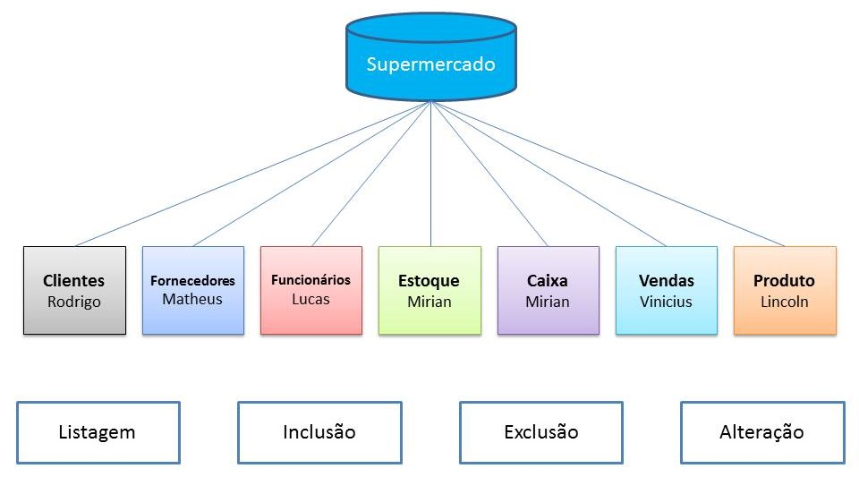

2.3 - DESCRIÇÕES DAS TABELAS DO BANCO DE DADOS
Nome do Banco de Dados: Supermercado

Nº | Tabela | Responsável | Descrição
1 | caixa | Mirian | Registro dos itens que foram vendidos.
2 | cliente | Rodrigo | Cadastro dos clientes.
3 | estoque | Mirian | Registro dos produtos disponíveis no estoque.
4 | fornecedor | Matheus | Cadastro dos fornecedores.
5 | funcionario | Lucas | Cadastro dos funcionários.
6 | produto | Lincoln | Cadastro das mercadorias.
7 | venda | Vinicius | Registro das vendas que foram feitas.

3 – BANCO DE DADOS
3.1 – MODELO DE DADOS
Insira nesta área o modelo de dados proposto para seu projeto.
Se souber fazer (Mysql Workbench), insira o modelo de dados.
Se não souber fazer não tem problema (não é obrigatório).

3.2 – ESTRUTURA DO BANCO DE DADOS
Nome do Banco: supermercado
Motor de banco de dados: MySQL
Host do banco: LOCALHOST
Usuário: root
Senha: <vazia>

Lista de Tabelas

Nº | Tabela | Descrição/Uso
1 | cliente | Cadastro dos dados dos clientes.
2 | funcionario | Cadastro dos funcionários da empresa.
3 | fornecedor | Cadastro dos dados dos fornecedores que a empresa adquire produtos
4 | produto | Cadastro dos produtos que são vendidos
5 | caixa | Cadastro dos itens que são vendidos em cada venda
6 | venda | Cadastro das vendas e seus valores totais
7 | estoque | Cadastro dos dados do estoque

3.3 – ESTRUTURA DAS TABELAS
Estrutura da tabela 1 – Cliente
Campo | Tipo | Chave? | Descrição
codCliente | INT (10) | PK | Código Auto Incremental do Cliente
nomeCliente | VARCHAR (100) |  | Nome do Cliente
dataNasc | DATE |  | Data de Nascimento do Cliente
ativo | BOOLEAN |  | [Cliente Ativo = 1 ] [ Inativo = 0]
cpf | VARCHAR(14) |  | Número de Cadastro de Pessoa Física (CPF)
rg | VARCHAR(12) |  | Cédula de Identidade (RG)
endereço | VARCHAR(100) |  | Nome da rua onde o cliente mora
bairro | VARCHAR(45) |  | Nome do Bairro
cidade | VARCHAR(45) |  | Nome da cidade
uf | CHAR(2) |  | Sigla da Unidade de Federação
cep | VARCHAR(9) |  | Código de Endereçamento Postal
ddd | CHAR(2) |  | Número da Discagem Direta a Distancia
foneCel | VARCHAR(9) |  | Número do Celular
foneRes | VARCHAR(9) |  | Número do Telefone Residencial
foneCom | VARCHAR(9) |  | Numero do Telefone Comercial
email | VARCHAR(100) |  | E-mail do Cliente
obs | TEXT |  | Observações
Estrutura da tabela 2 – Funcionário
Campo | Tipo | Chave? | Descrição
codFuncionario | INT (10) | PK | Código Auto Incremental do Funcionário
nomeFuncionario | VARCHAR(100) |  | Nome do Funcionário
dataNasc | DATE |  | Data de Nascimento do Funcionário
cargo | VARCHAR(20) |  | Cargo do Funcionário
ativo | BOOLEAN |  | [Funcionário Ativo = 1 ] [ Inativo = 0]
cpf | VARCHAR(14) |  | Número de Cadastro de Pessoa Física (CPF)
rg | VARCHAR(12) |  | Cédula de Identidade (RG)
sexo | CHAR(1) |  | Sexo do Funcionário
estadoCivil | CHAR(1) |  | [S=solteiro][C=casado][D=divorciado]
dataContratado | DATE |  | Data de Contratação
endereco | VARCHAR(100) |  | Nome da rua onde o funcionário mora
bairro | VARCHAR(45) |  | Nome do Bairro
cidade | VARCHAR(45) |  | Nome da cidade
uf | CHAR(2) |  | Sigla da Unidade de Federação
cep | VARCHAR(9) |  | Código de Endereçamento Postal
ddd | CHAR(2) |  | Número da Discagem Direta a Distancia
foneCel | VARCHAR(9) |  | Número do Celular
foneRes | VARCHAR(9) |  | Número do Telefone Residencial
email | VARCHAR(100) |  | E-mail do Funcionário
obs | TEXT |  | Observações

Estrutura da tabela 3 – Fornecedor
Campo | Tipo | Chave? | Descrição
codFornecedor | INT (10) | PK | Código Auto Incremental do Fornecedor
nomeFornecedor | VARCHAR(100) |  | Nome do Fornecedor
ativo | BOOLEAN |  | [Fornecedor Ativo = 1 ] [ Inativo = 0]
cnpj | VARCHAR(18) |  | Cadastro Nacional de Pessoa Jurídica (CNPJ)
categoria | VARCHAR(50) |  | Categoria dos produtos do Fornecedor
endereco | VARCHAR(100) |  | Nome da rua onde a empresa do Fornecedor reside
bairro | VARCHAR(45) |  | Nome do Bairro
numero | VARCHAR(5) |  | Numero do local onde o fornecedor está instalado
cidade | VARCHAR(45) |  | Nome da cidade
uf | CHAR(2) |  | Sigla da Unidade de Federação
cep | VARCHAR(9) |  | Código de Endereçamento Postal
ddd | CHAR(2) |  | Número da Discagem Direta a Distancia
telefone1 | VARCHAR(9) |  | Número do Telefone 1
telefone2 | VARCHAR(9) |  | Número do Telefone 2
telefone3 | VARCHAR(9) |  | Número do Telefone 3
email | VARCHAR(100) |  | E-mail de contato do Fornecedor
obs | TEXT |  | Observações

Estrutura da tabela 4 – Produto
Campo | Tipo | Chave? | Descrição
codProduto | INT (5) | PK | Código Auto Incremental dos Produtos
nomeProduto | VARCHAR(100) |  | Nome do Produto
codFabricante | INT (4) |  | Código do Fabricante
nomeFabricante | VARCHAR (40) |  | Nome do Fabricante
precoCusto | FLOAT(7,2) |  | Preço de Custo
despesas | FLOAT(6,2) |  | Valor das Despesas
lucro | FLOAT(7,2) |  | Valor do Lucro
precoVenda | FLOAT(7,2) |  | Preço de Venda (preço de custo + despesas + lucro)
promocao | BOOLEAN |  | [Produto em Promoção = 1 ] [ Preço Normal = 0]
precoPromocio | FLOAT(7,2) |  | Preço Promocional do Produto
categoria | VARCHAR(50) |  | Nome da Categoria
peso | FLOAT(7,3) |  | Peso do produto
ativo | BOOLEAN |  | [Produto Ativo = 1 ] [ Inativo = 0]
descricao | TEXT |  | Descrição do Produto

Estrutura da tabela 5 – Caixa
Campo | Tipo | Chave? | Descrição
codCaixa | VARCHAR (5) | PK | Código do Caixa
codVenda | VARCHAR (5) |  | Código da Venda que irá comprar a lista dos produtos
codProduto | VARCHAR (5) |  | Código do Produto
qtde | INT (3) |  | Quantidade de Produtos
precoUnidade | FLOAT(7,2) |  | Preço da Unidade
precoTot | FLOAT(7,2) |  | Preço total dos itens

Estrutura da tabela 6 – Venda
Campo | Tipo | Chave? | Descrição
codVenda | INT (5) | PK | Código Auto Incremental da Venda
codCliente | INT (10) |  | Código do Cliente
codCaixa | INT (5) |  | Código do Caixa
codFuncionario | INT (10) |  | Código do Funcionário que fechará o pedido
codEstoque | INT (2) |  | Código da Unidade onde será dado baixa no produto
dataVenda | DATE |  | Data da Venda
horaVenda | TIME |  | Hora da Venda
valorBruto | FLOAT (9,2) |  | Valor Bruto
desconto | FLOAT (6,2) |  | Desconto
valorFinal | FLOAT (9,2) |  | Valor Final da Venda
formaPag | VARCHAR (50) |  | Forma de Pagamento
parcelamento | INT (2) |  | Quantidade de parcelas
valorJuros | FLOAT (6,2) |  | Valor dos juros do Parcelamento
entregue | BOOLEAN |  | [Produto Entregue = 1 ] [Produto não Entregue = 0]

Estrutura da tabela 7 – Estoque
Campo | Tipo | Chave? | Descrição
codEstoque | VARCHAR (2) | PK | Código da Unidade onde o produto dará entrada
codProduto | VARCHAR (5) |  | Código do Produto
nomeProduto | VARCHAR (100) |  | Nome do Produto
codFornecedor | VARCHAR (5) |  | Código do Fornecedor
codFuncionario | VARCHAR (4) |  | Código do Funcionário que fará a entrada da mercadoria
nomeFuncionario | VARCHAR(100) |  | Nome do Funcionário que fará a entrada da mercadoria
categoria | VARCHAR (50) |  | Nome da Categoria do produto
precoUnidade | FLOAT (7,2) |  | Preço da Unidade do produto
codLote | VARCHAR (4) |  | Código Auto Incremental do Lote
dataRecebimento | DATE |  | Data que o produto foi recebido
dataFabricacao | DATE |  | Data de Fabricação
dataValidade | DATE |  | Data de Validade
qtdeEstoque | INT (5) |  | Quantidade atual no Estoque
ativo | BOOLEAN |  | [Produto Ativo = 1 ] [ Inativo = 0]
obs | TEXT |  | Observações

3.4 – WIREFRAMES
Tabela: caixa
Responsável: Mirian
Wireframe: Cadastro (Inclusão):

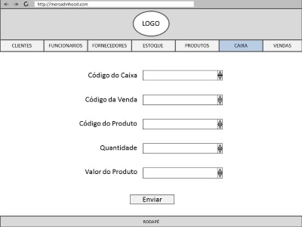

Wireframe: Lista de Dados:

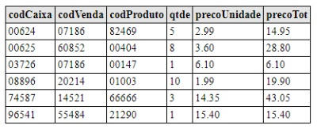

Tabela: cliente
Responsável: Rodrigo
Wireframe:
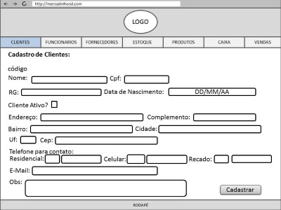

Wireframe: Lista de Dados:

Tabela: estoque
Responsável: Mirian
Wireframe: Cadastro (Inclusão):

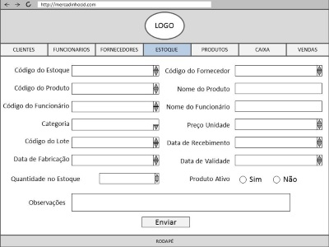

Wireframe: Lista de Dados:

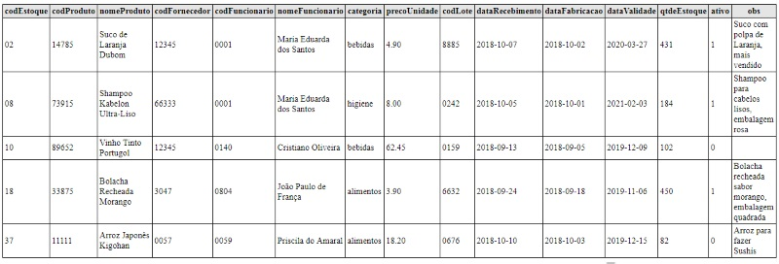

Tabela: fornecedor
Responsável: Matheus
Wireframe:
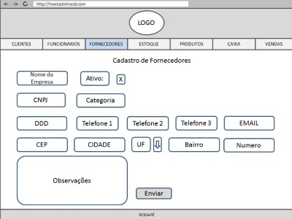

Wireframe: Lista de Dados:
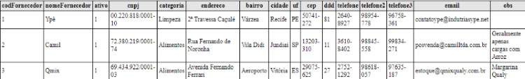

Tabela: funcionario
Responsável: Lucas
Wireframe:

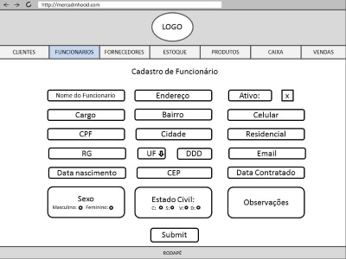

Wireframe: Lista de Dados:

Tabela: produto
Responsável: Lincoln
Wireframe:
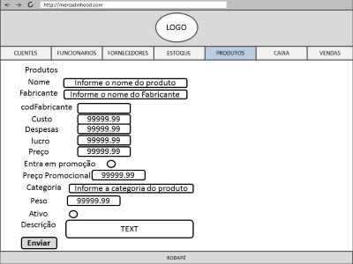

Wireframe: Lista de Dados:

Tabela: venda
Responsável: Vinicius
Wireframe:

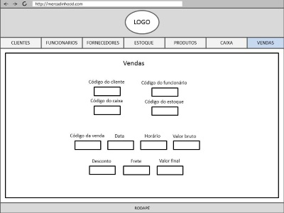

Wireframe: Lista de Dados:

4 – DESENVOLVIMENTO
4.1 – IDENTIFICAÇÃO DAS PÁGINAS
Nº | Arquivo | Página | Descrição
1 | index.html | Home | Acesso a página inicial do sistema.
2 | cadCliente.html | Clientes | Interface para inserir os dados dos clientes que serão enviados da página HTML para a página PHP correspondente.
3 | cadCliente.php | Inserção dos dados dos Clientes | Grava os dados dos clientes do banco de dados.
4 | cadFuncionario.html | Funcionários | Interface para inserir os dados dos funcionários que serão enviados da página HTML para a página PHP correspondente.
5 | cadFuncionario.php | Inserção dos dados dos Funcionários | Grava os dados dos funcionarios do banco de dados.
6 | cadFornecedor.html | Fornecedores | Interface para inserir os dados dos fornecedores que serão enviados da página HTML para a página PHP correspondente.
7 | cadFornecedor.php | Inserção dos dados dos Fornecedores | Grava os dados dos fornecedores do banco de dados.
8 | cadEstoque.html | Estoque | Interface para inserir os dados dos estoques que serão enviados da página HTML para a página PHP correspondente.
9 | cadEstoque.php | Inserção dos dados no Estoque | Grava os dados dos produtos em estoque do banco de dados.
10 | cadProduto.html | Produtos | Interface para inserir os dados dos produtos que serão enviados da página HTML para a página PHP correspondente.
11 | cadProduto.php | Inserção dos dados dos Produtos | Grava os dados dos produtos no banco de dados.
12 | caixa.html | Caixa | Interface para inserir os dados dos produtos passados pelo caixa. Gerando um código que fará a soma total do preço a ser pago.
13 | caixa.php | Inserção dos dados de produtos que passaram pelo caixa | Junta dados de diversos produtos para fechar um cadastro de uma determinada venda. Dando o valor total a ser pago
14 | cadVenda.html | Venda | Interface para inserir os dados das vendas que serão enviados da página HTML para a página PHP correspondente.
15 | cadVenda.php | Inserção dos dados das Vendas | Grava os dados das vendas no banco de dados.

4.2 –IMPRESSÕES DAS PÁGINAS DO SITE
HOME
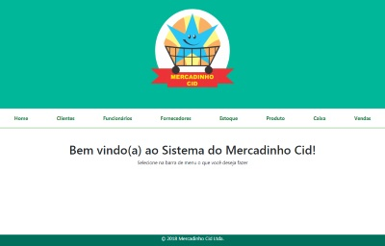

CAIXA
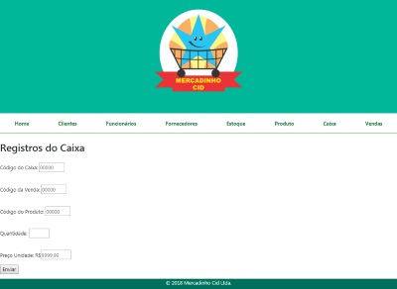

CLIENTES
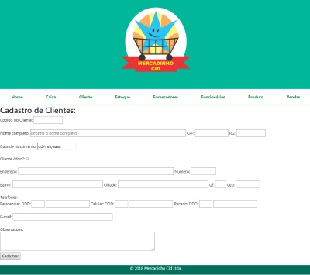

FORCENEDORES
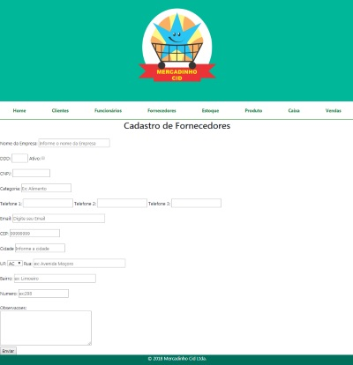

FUNCIONÁRIOS
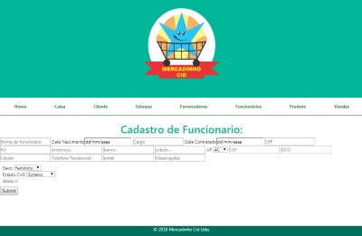

ESTOQUE
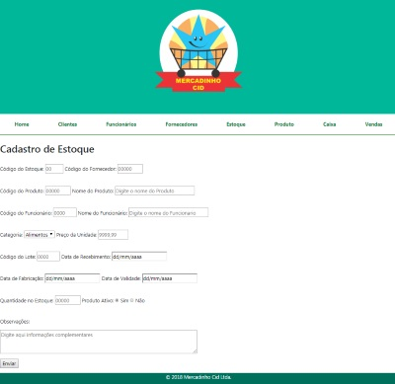

PRODUTO
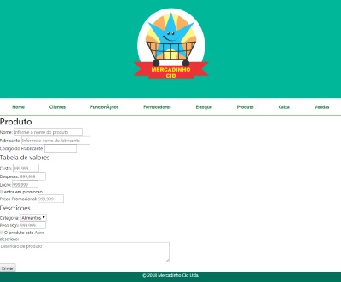

VENDA
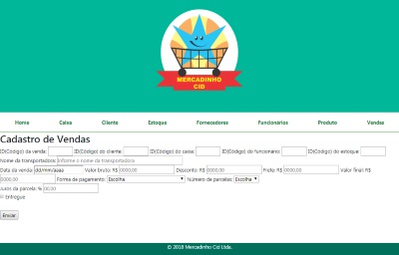

4.3 ESTRUTURA DA PASTA SITE
[-] SITE
[+] css
[+] imagens
[+] rotinas
- cadCliente.html
- cadCliente.php
- cadEstoque.html
- cadEstoque.php
- cadFornecedor.html
- cadFornecedor.php
- cadFuncionario.html
- cadFuncionario.php
- cadProduto.html
- cadProduto.php
- cadVenda.html
- cadVenda.php
- caixa.html
- caixa.php
- index.html

